Tenemos una regresión lineal, para calcular unos pesos

Cualquier modelo tiene una serie de parámetros para ajustar su funcionamiento

El mas común es el error cuadrático medio,

una función de coste

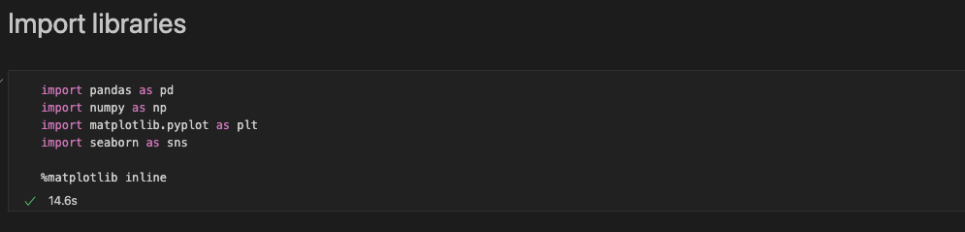

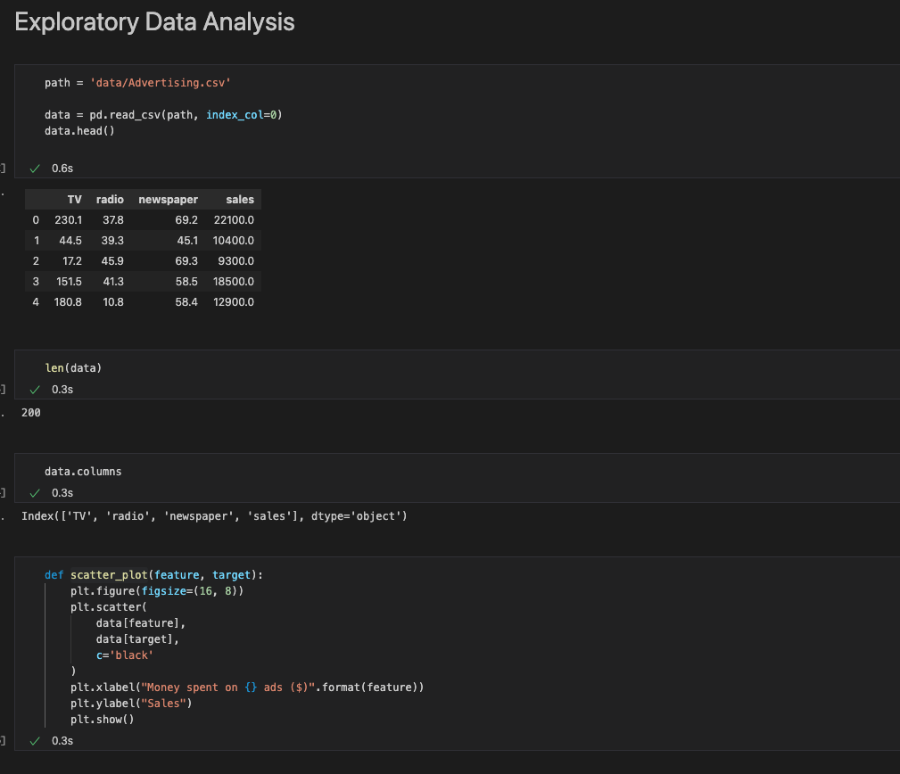



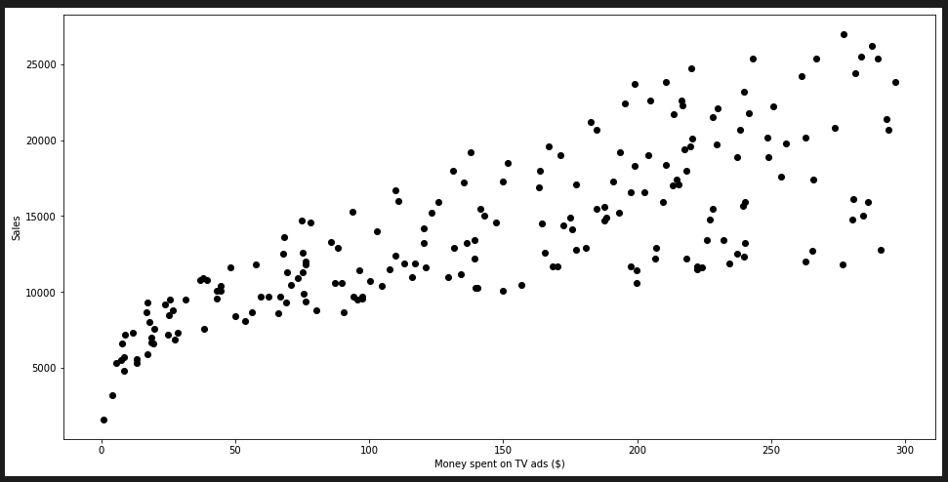

No parece una relación lineal, sino una función de grado 2 con una pequeña curva.



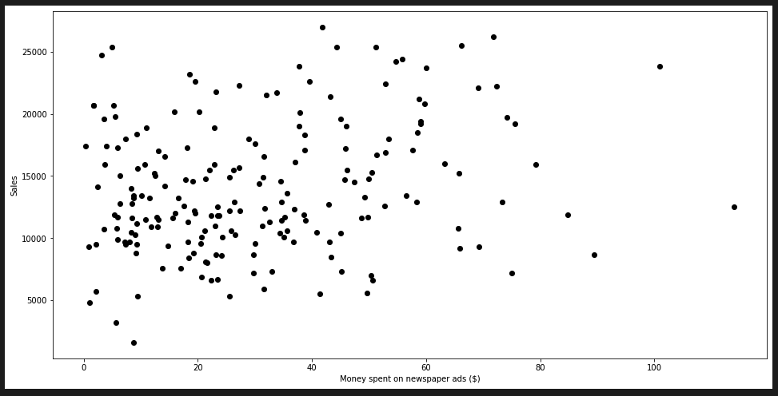

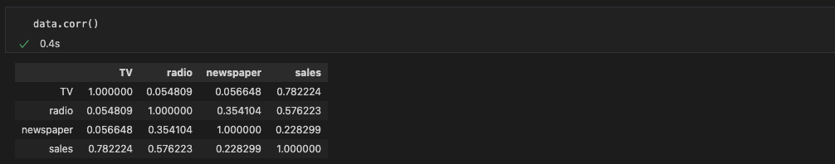

Que no sea líneal no quiere decir que no haya correlación.

La correlación puede ser lineal o cuadrática.

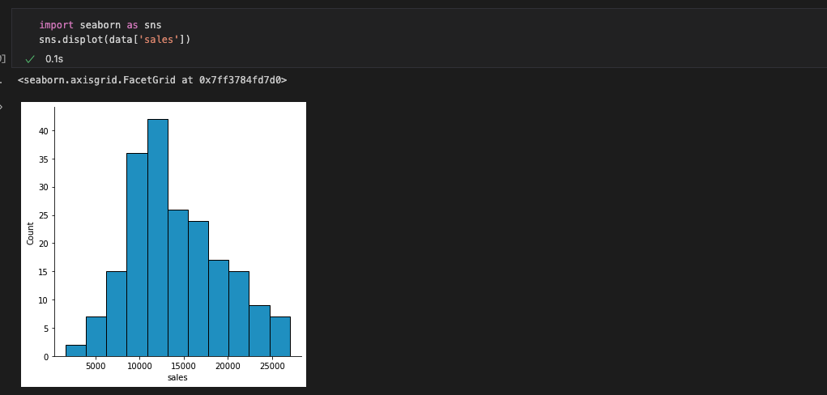



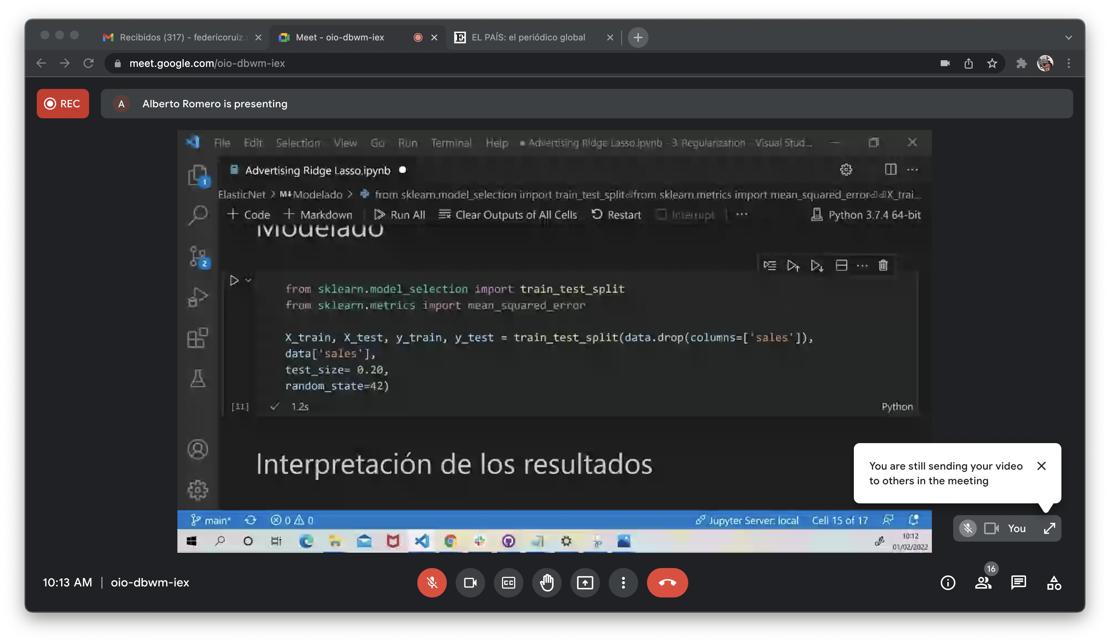

Eliminamos la columna target (sales) de X_train y cogemos el 20% de datos para test

Calculamos MSE y RMSE, para varios modelos.

Sería mejor si los datos X_train hubieran estado estandarizados.

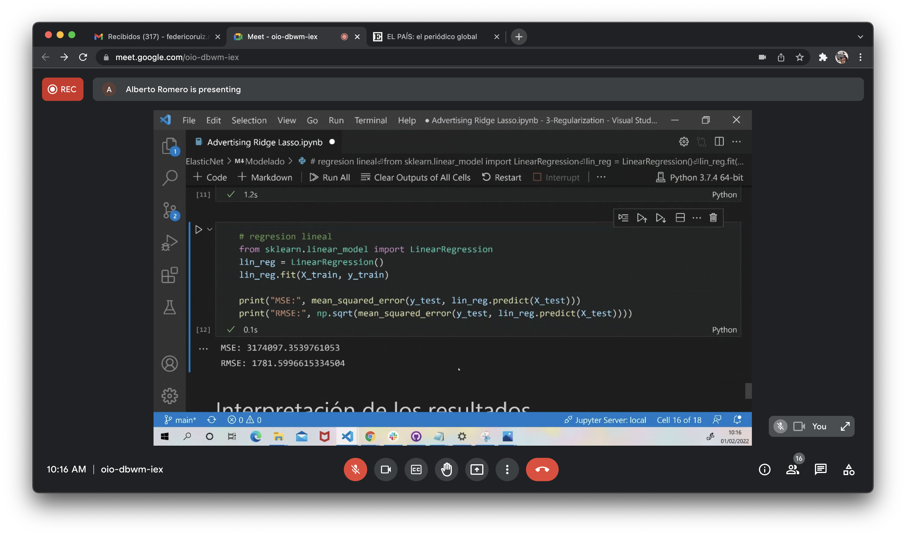

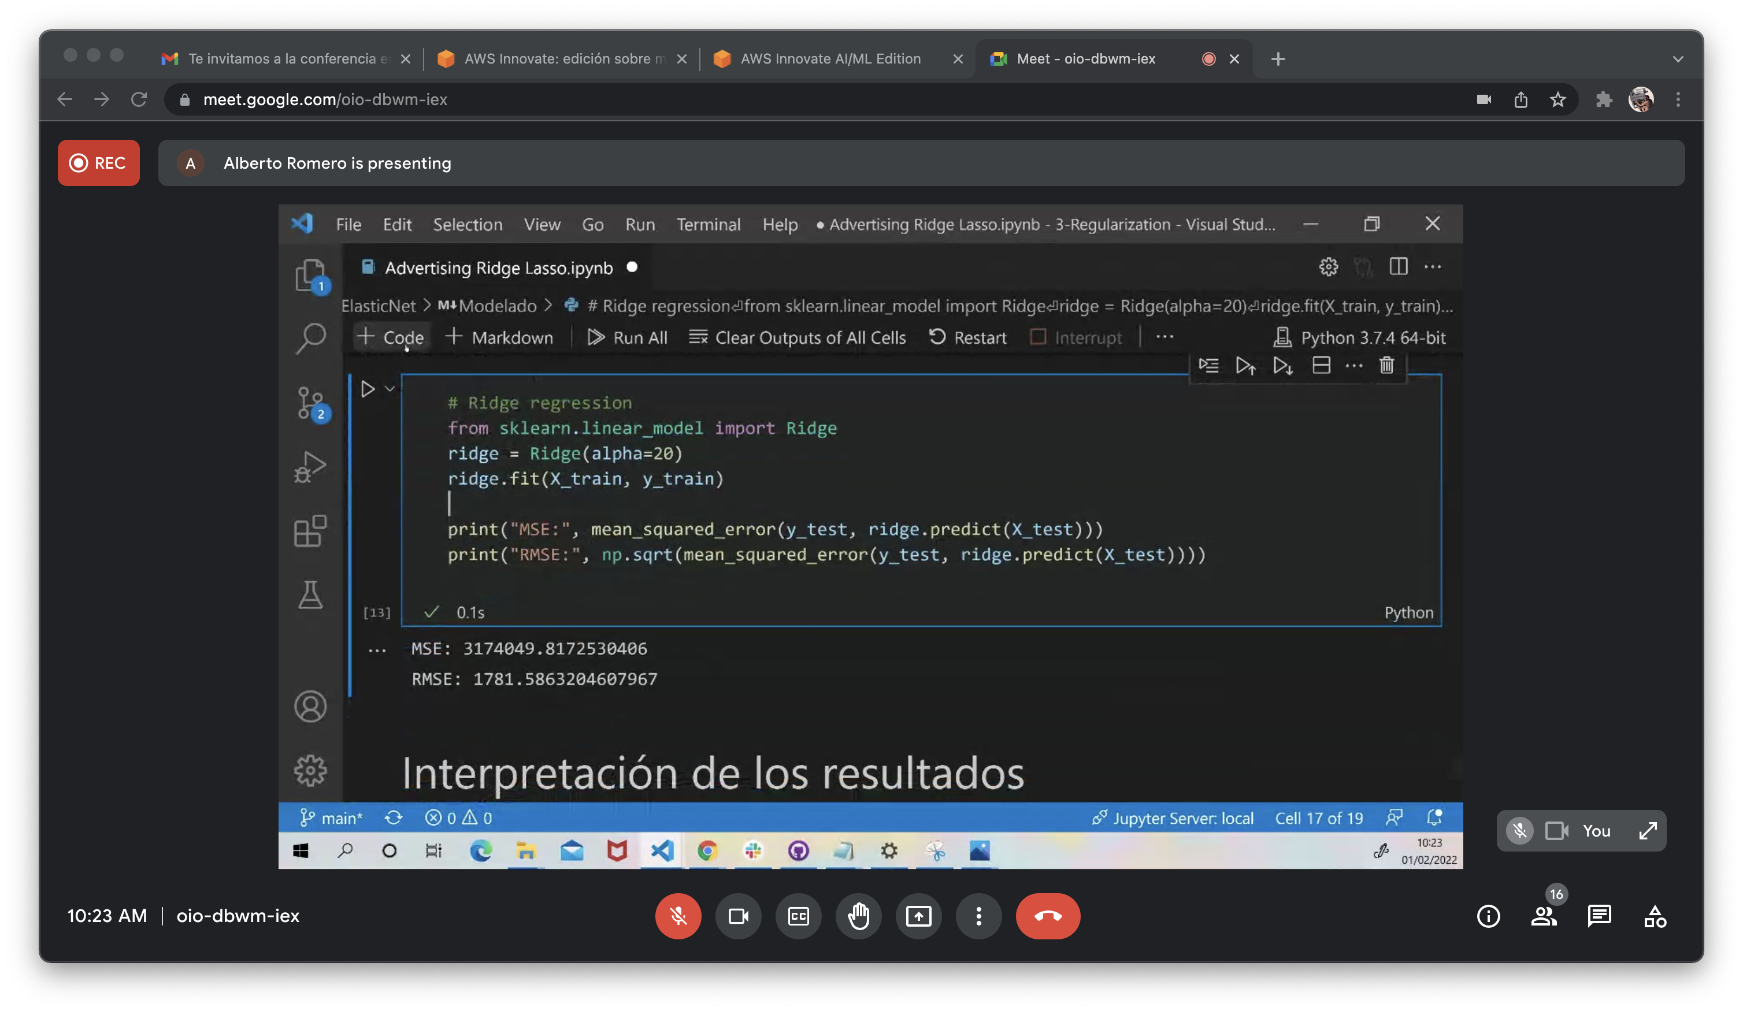

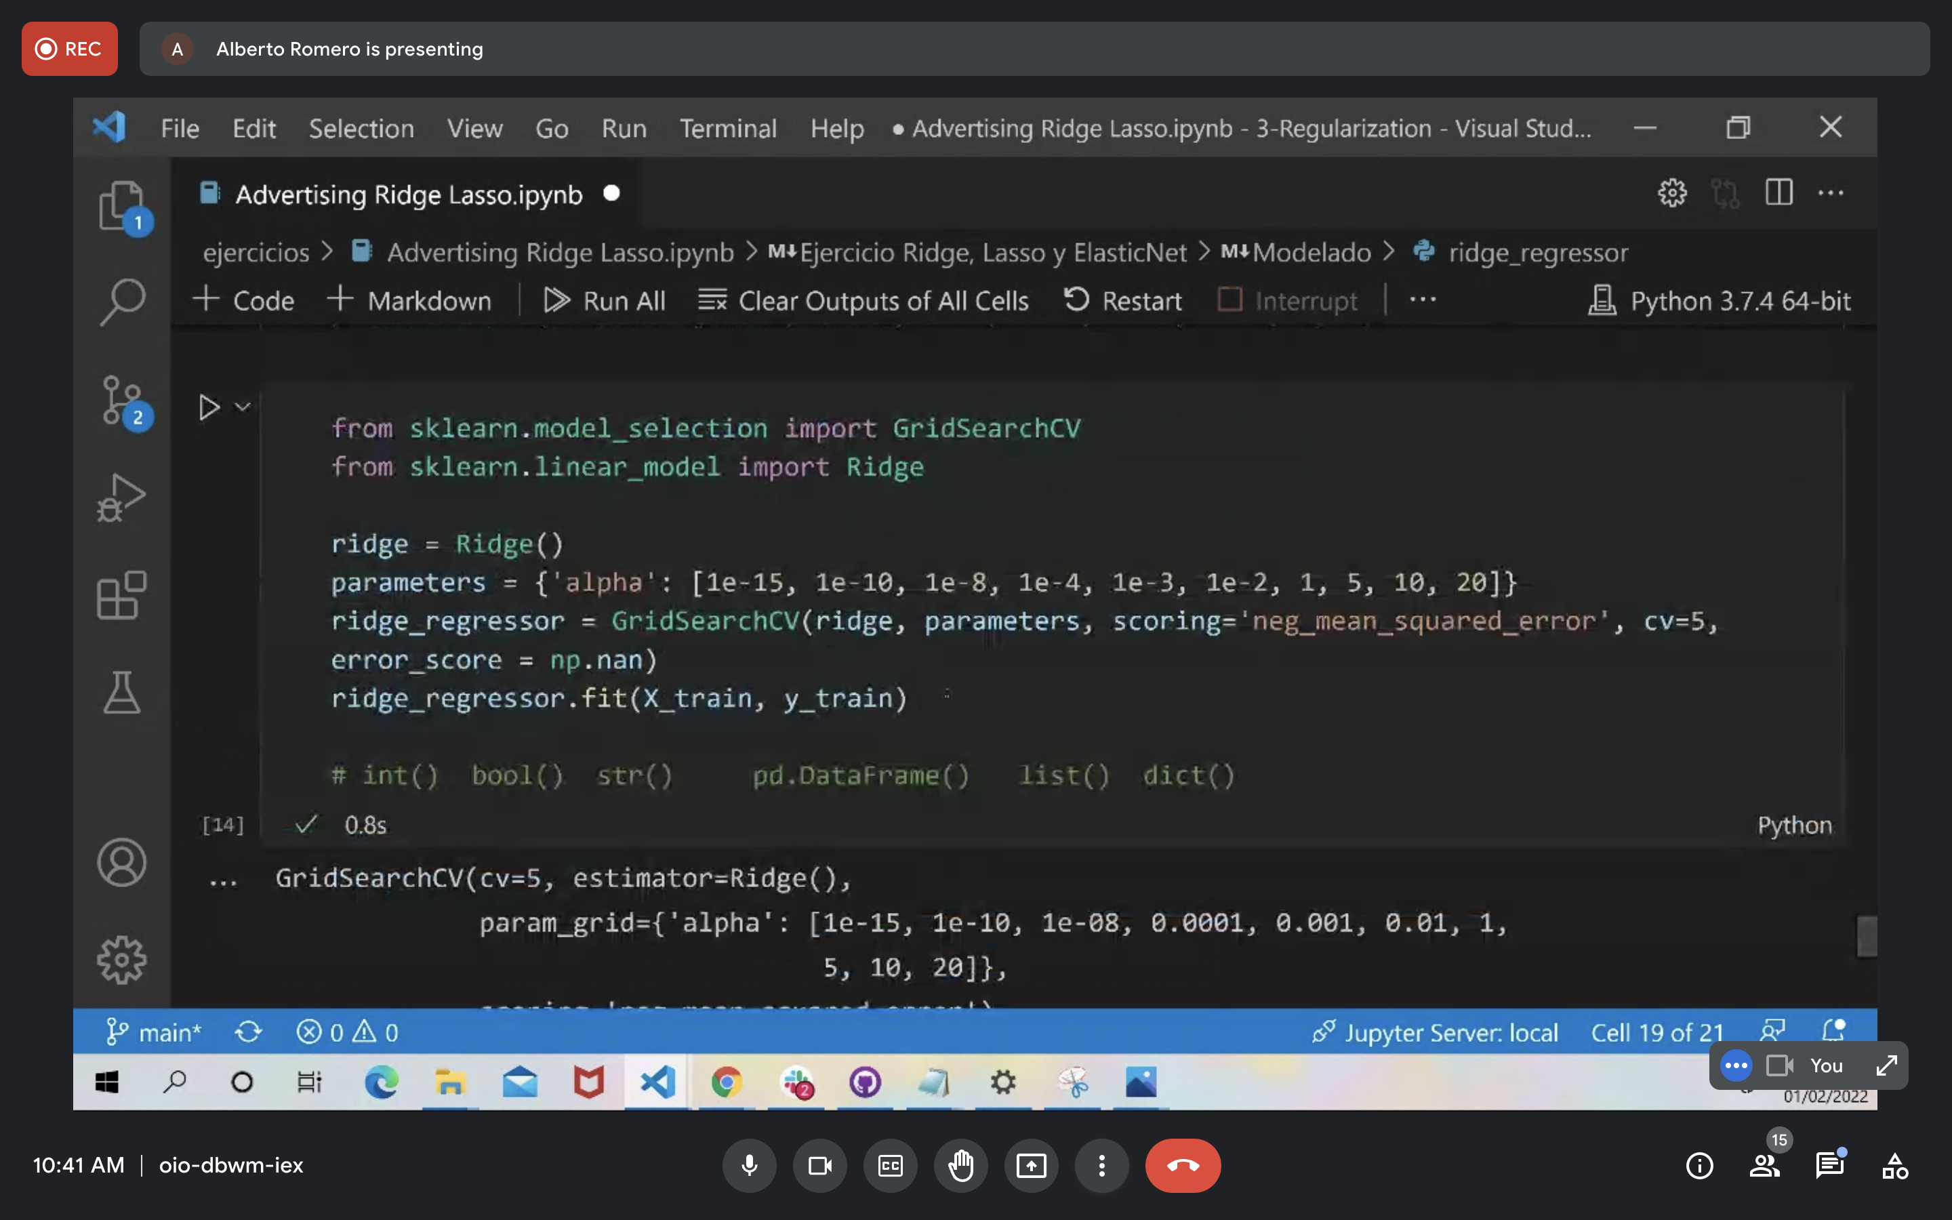

Este es el parámetro que da el mejor scoring

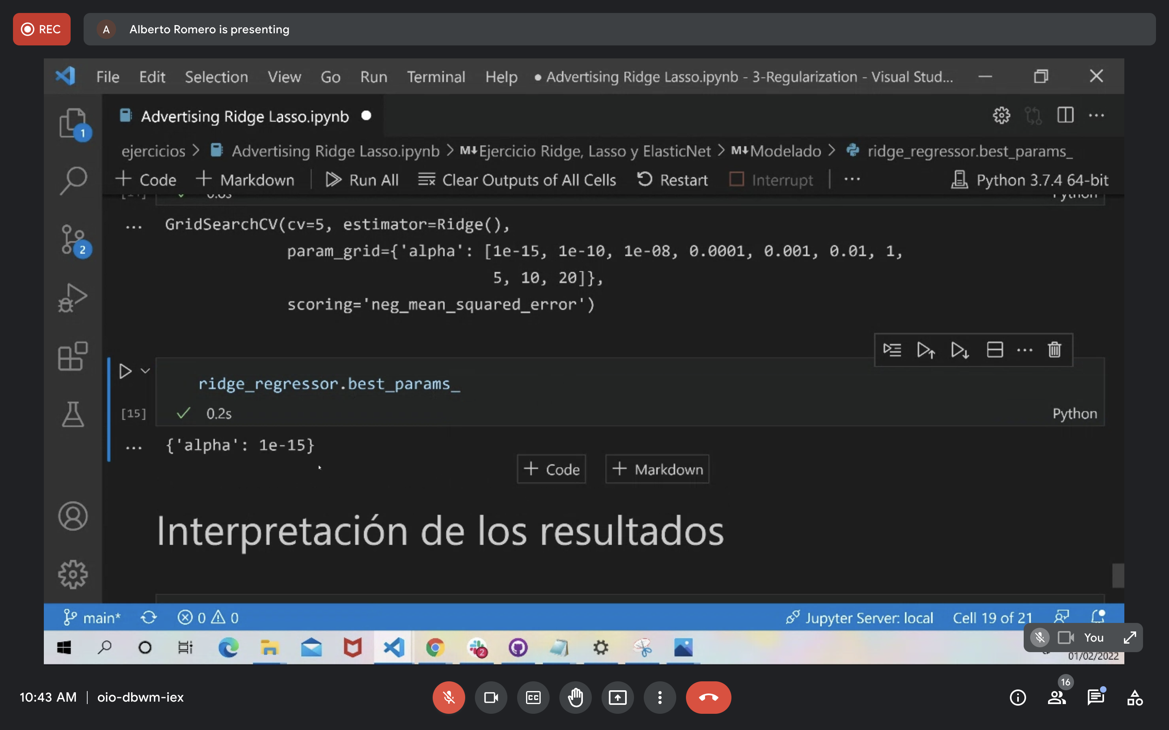

Este es el menos negativo de los resultados.

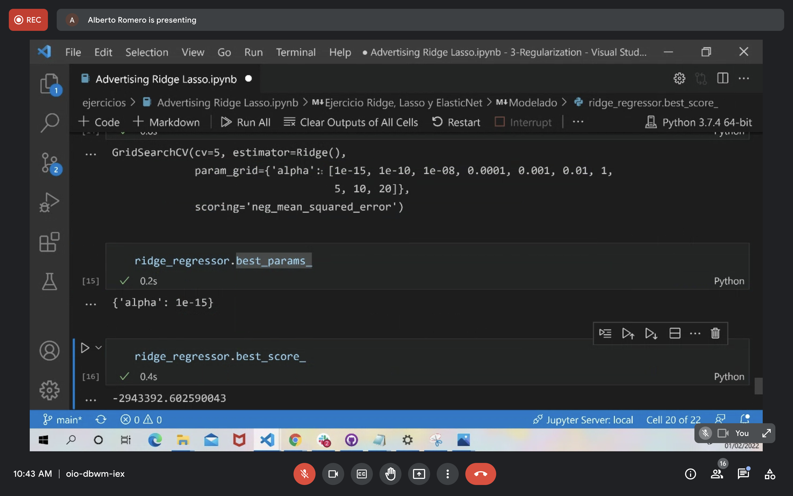

Ahora usamos el modelo Lasso

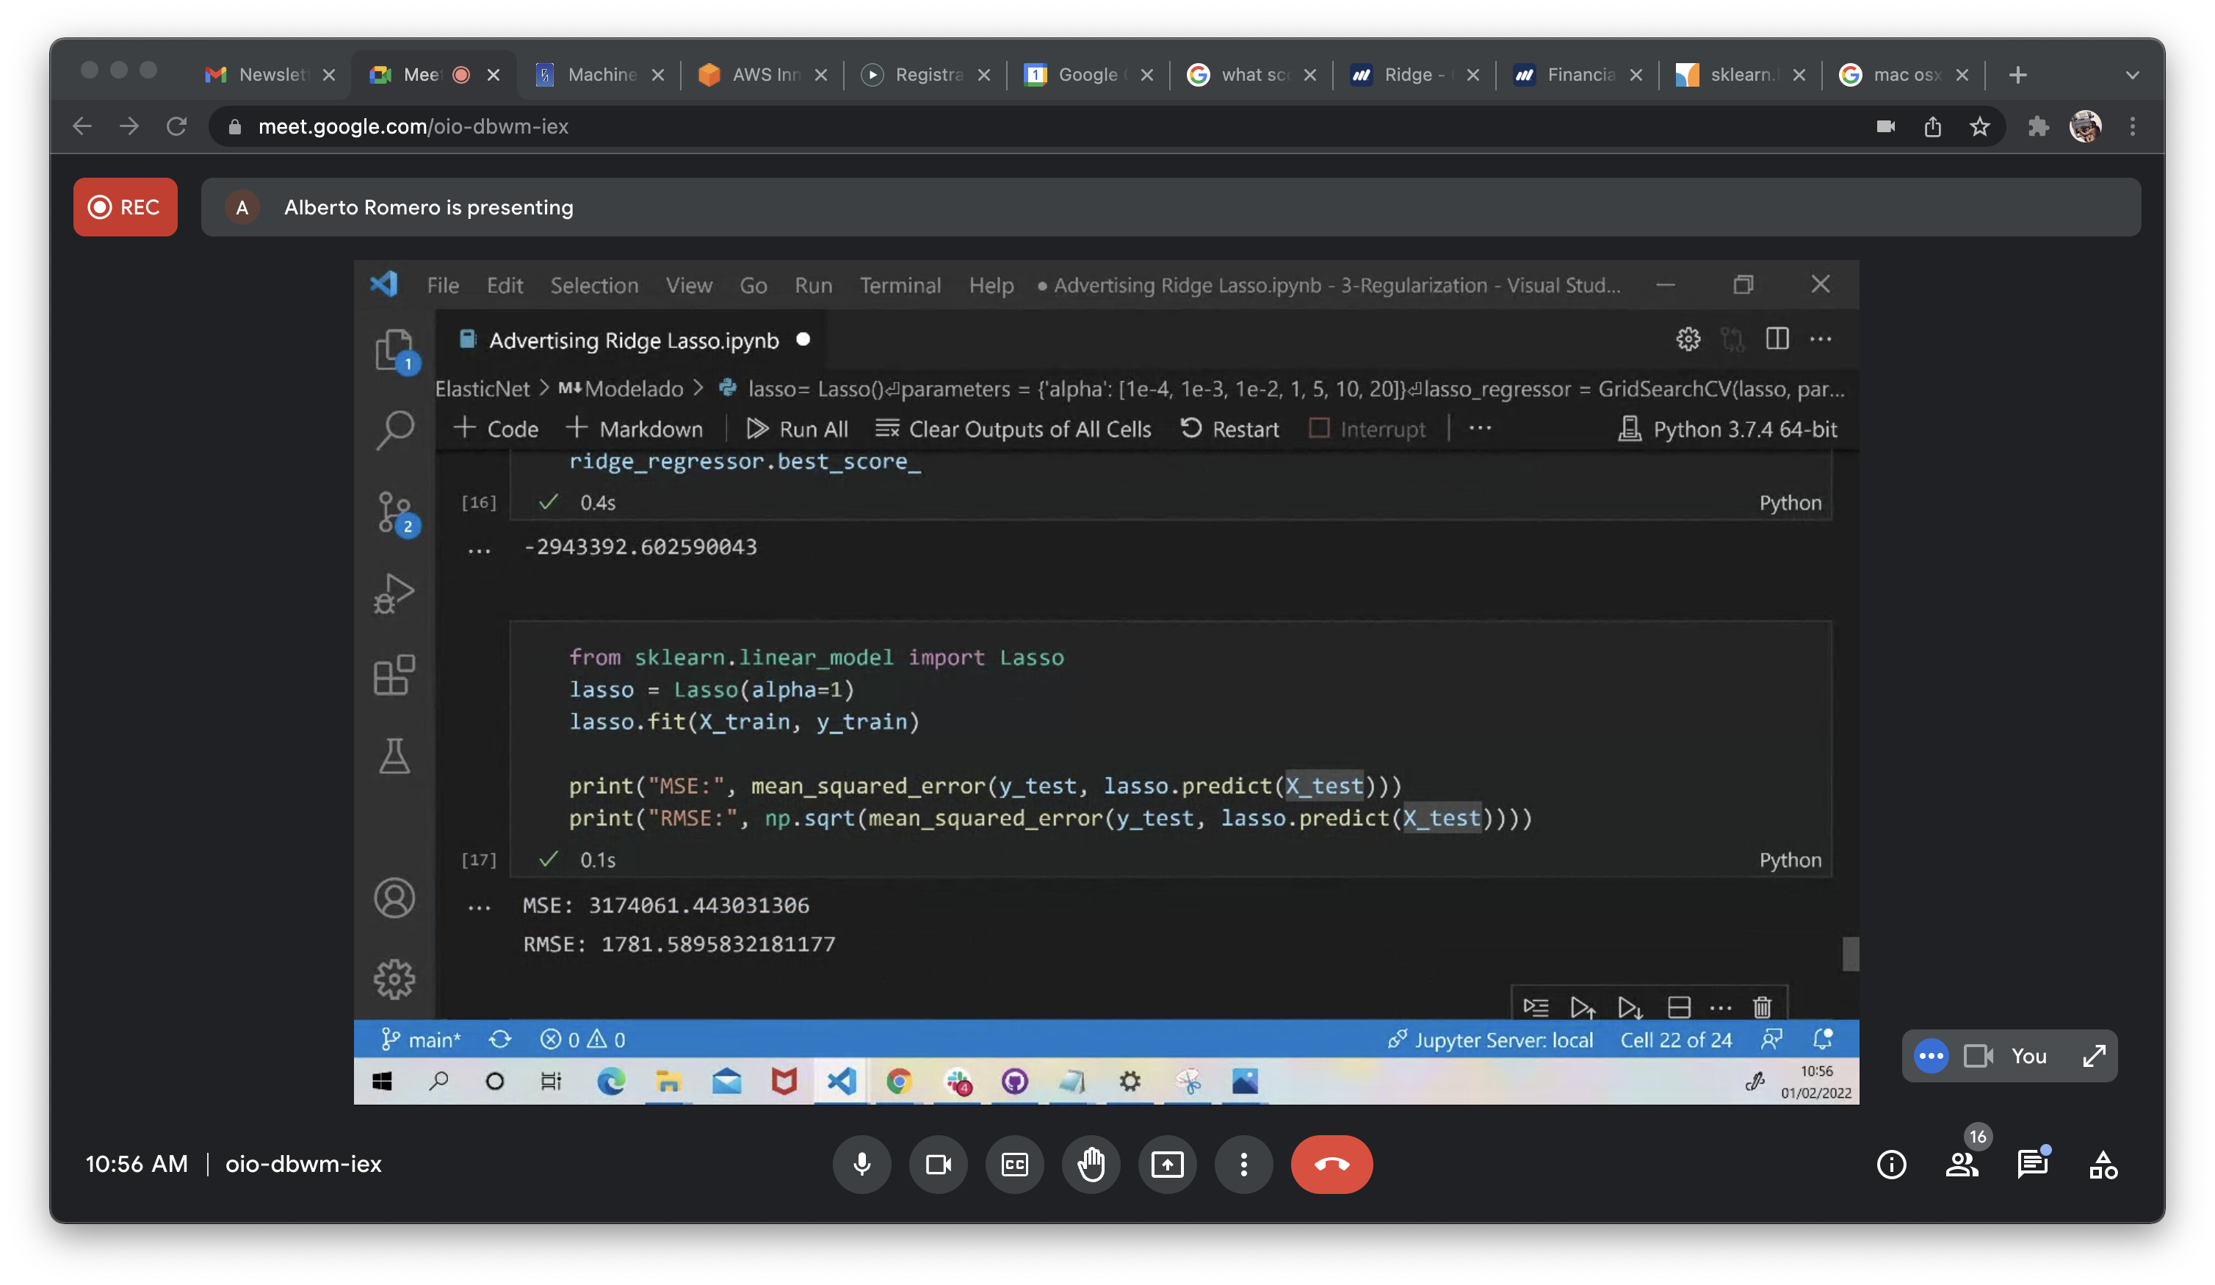

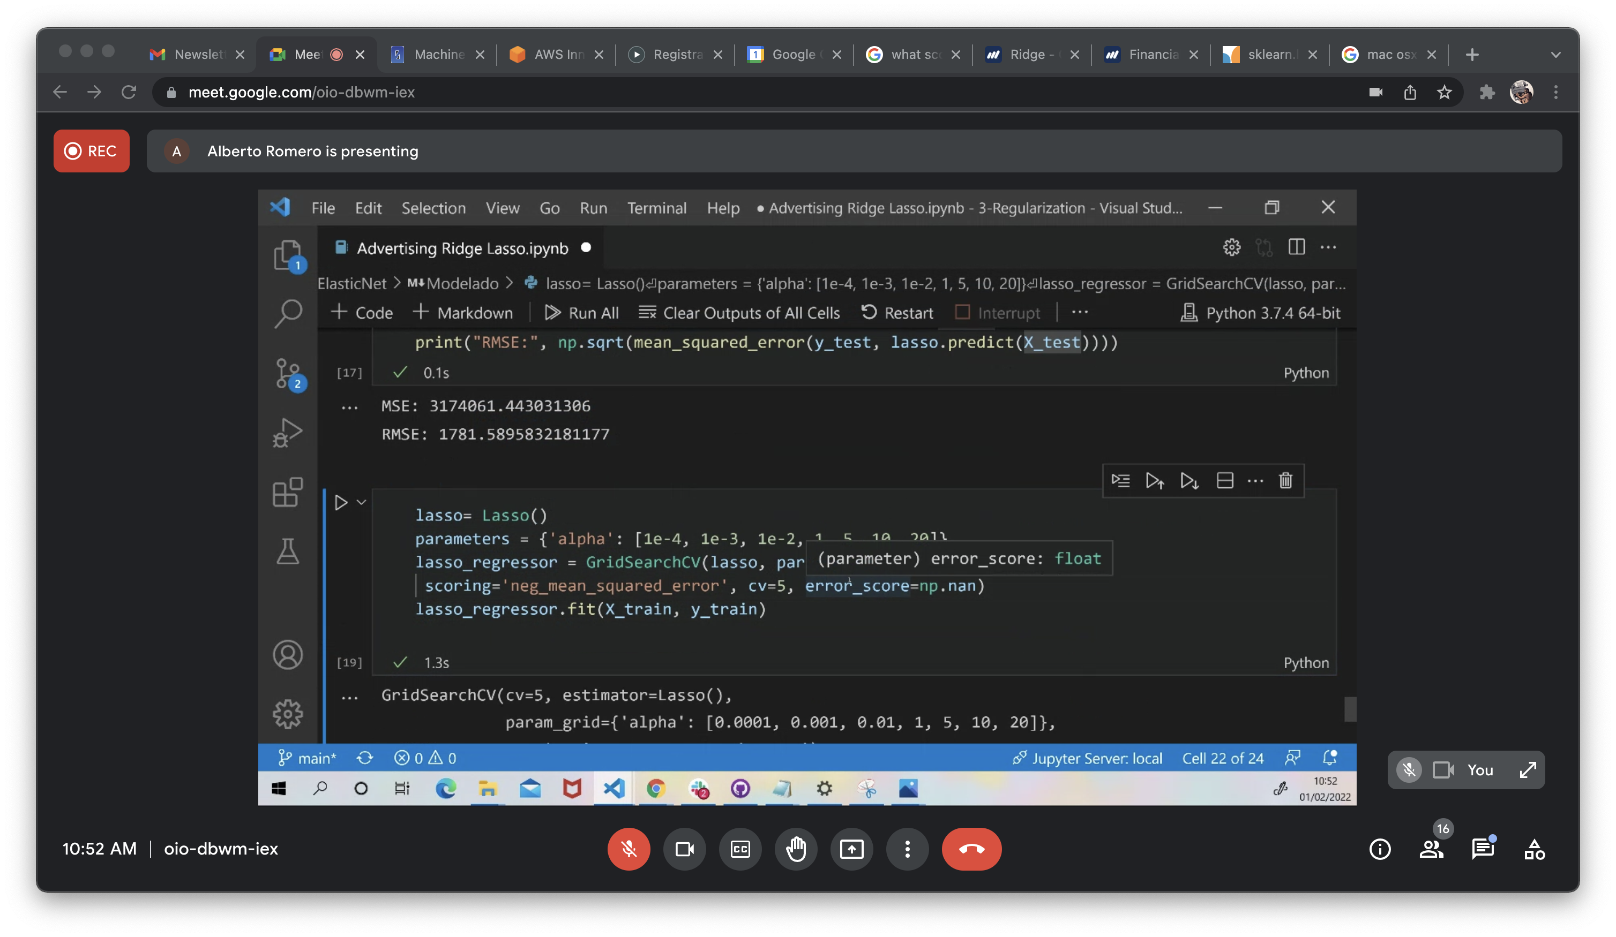

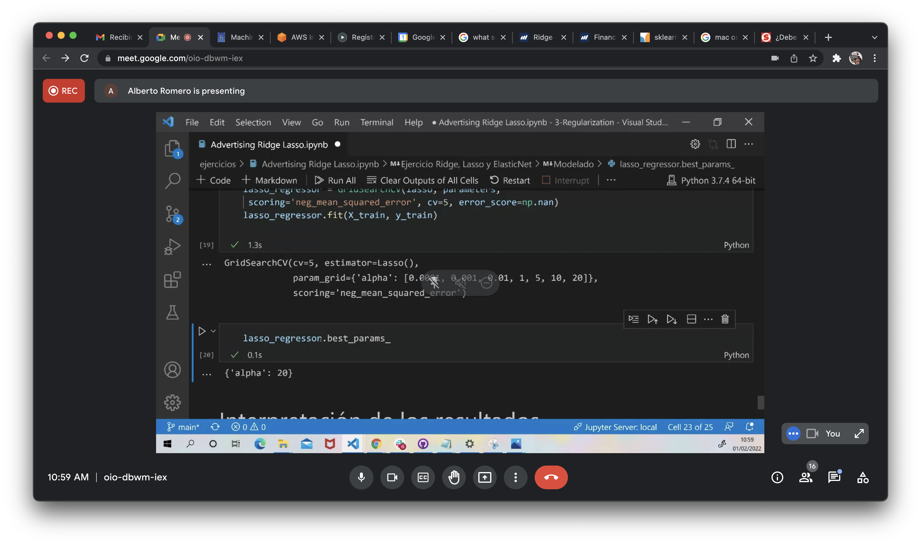

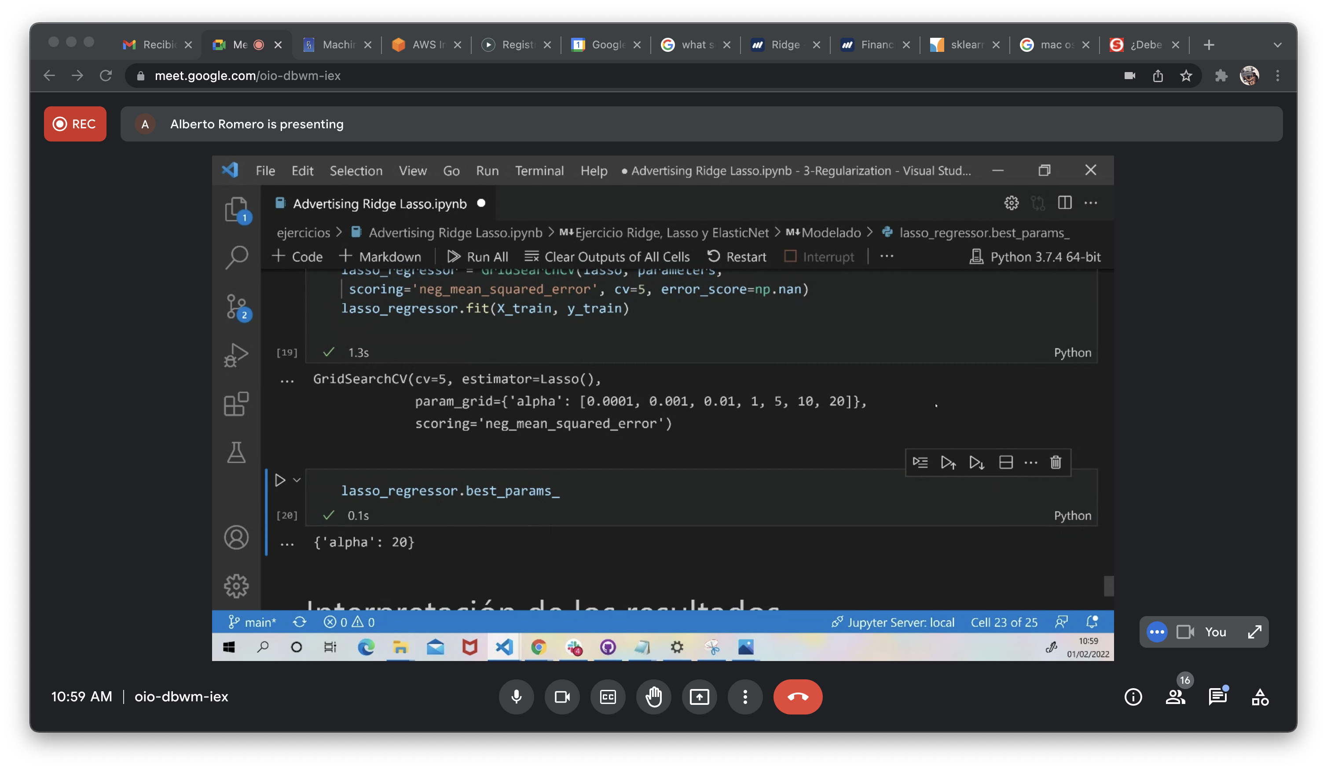

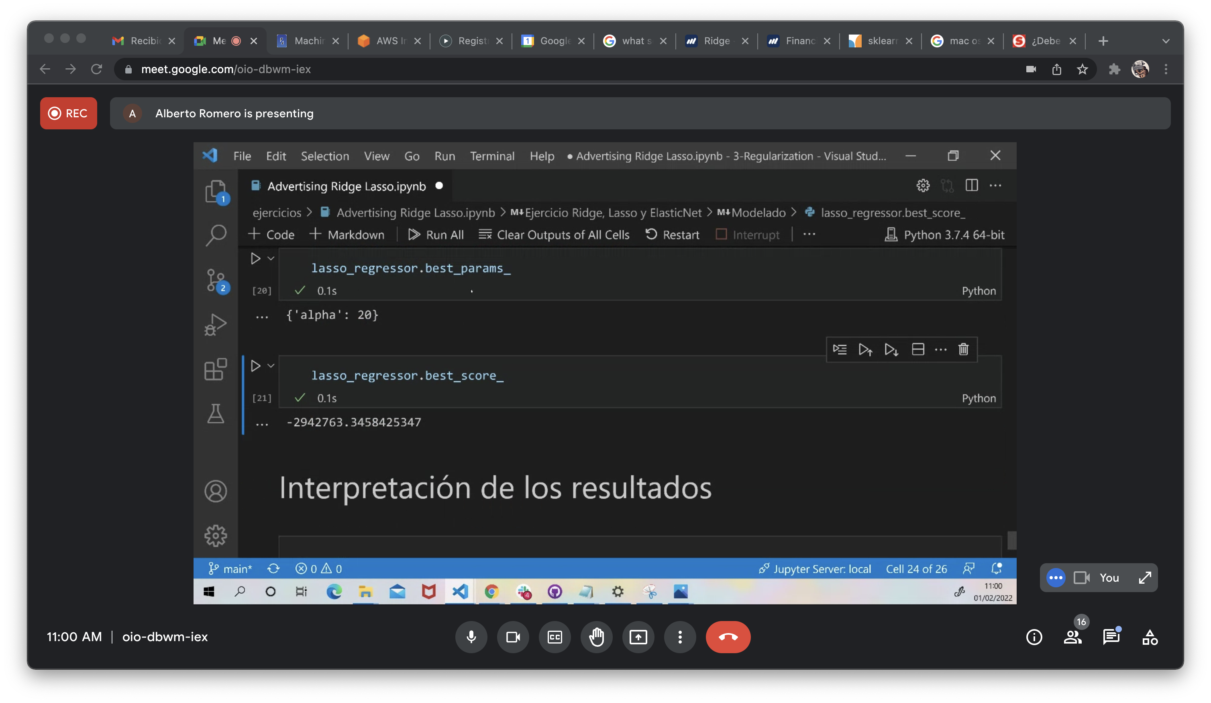

Ahora usamos el modelo Elasticnet

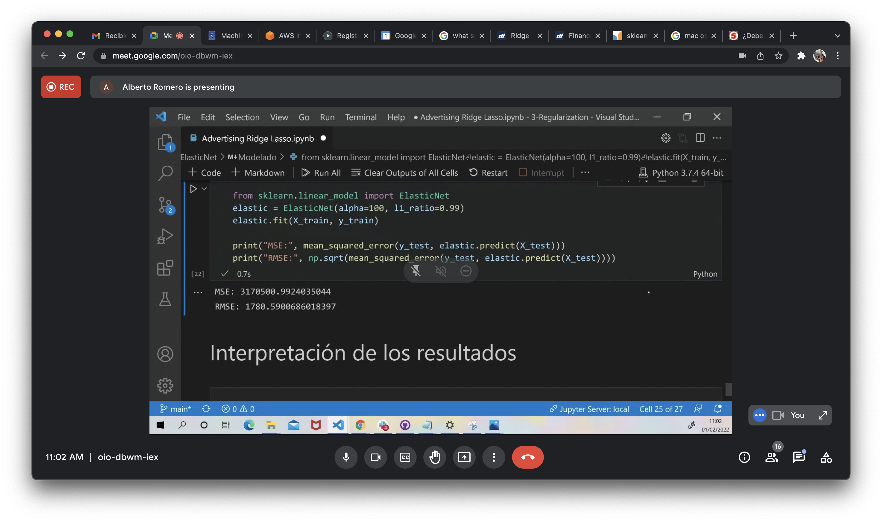

Vamos a medir cuanto se tarda con Elasticnet al calcular con el modelo

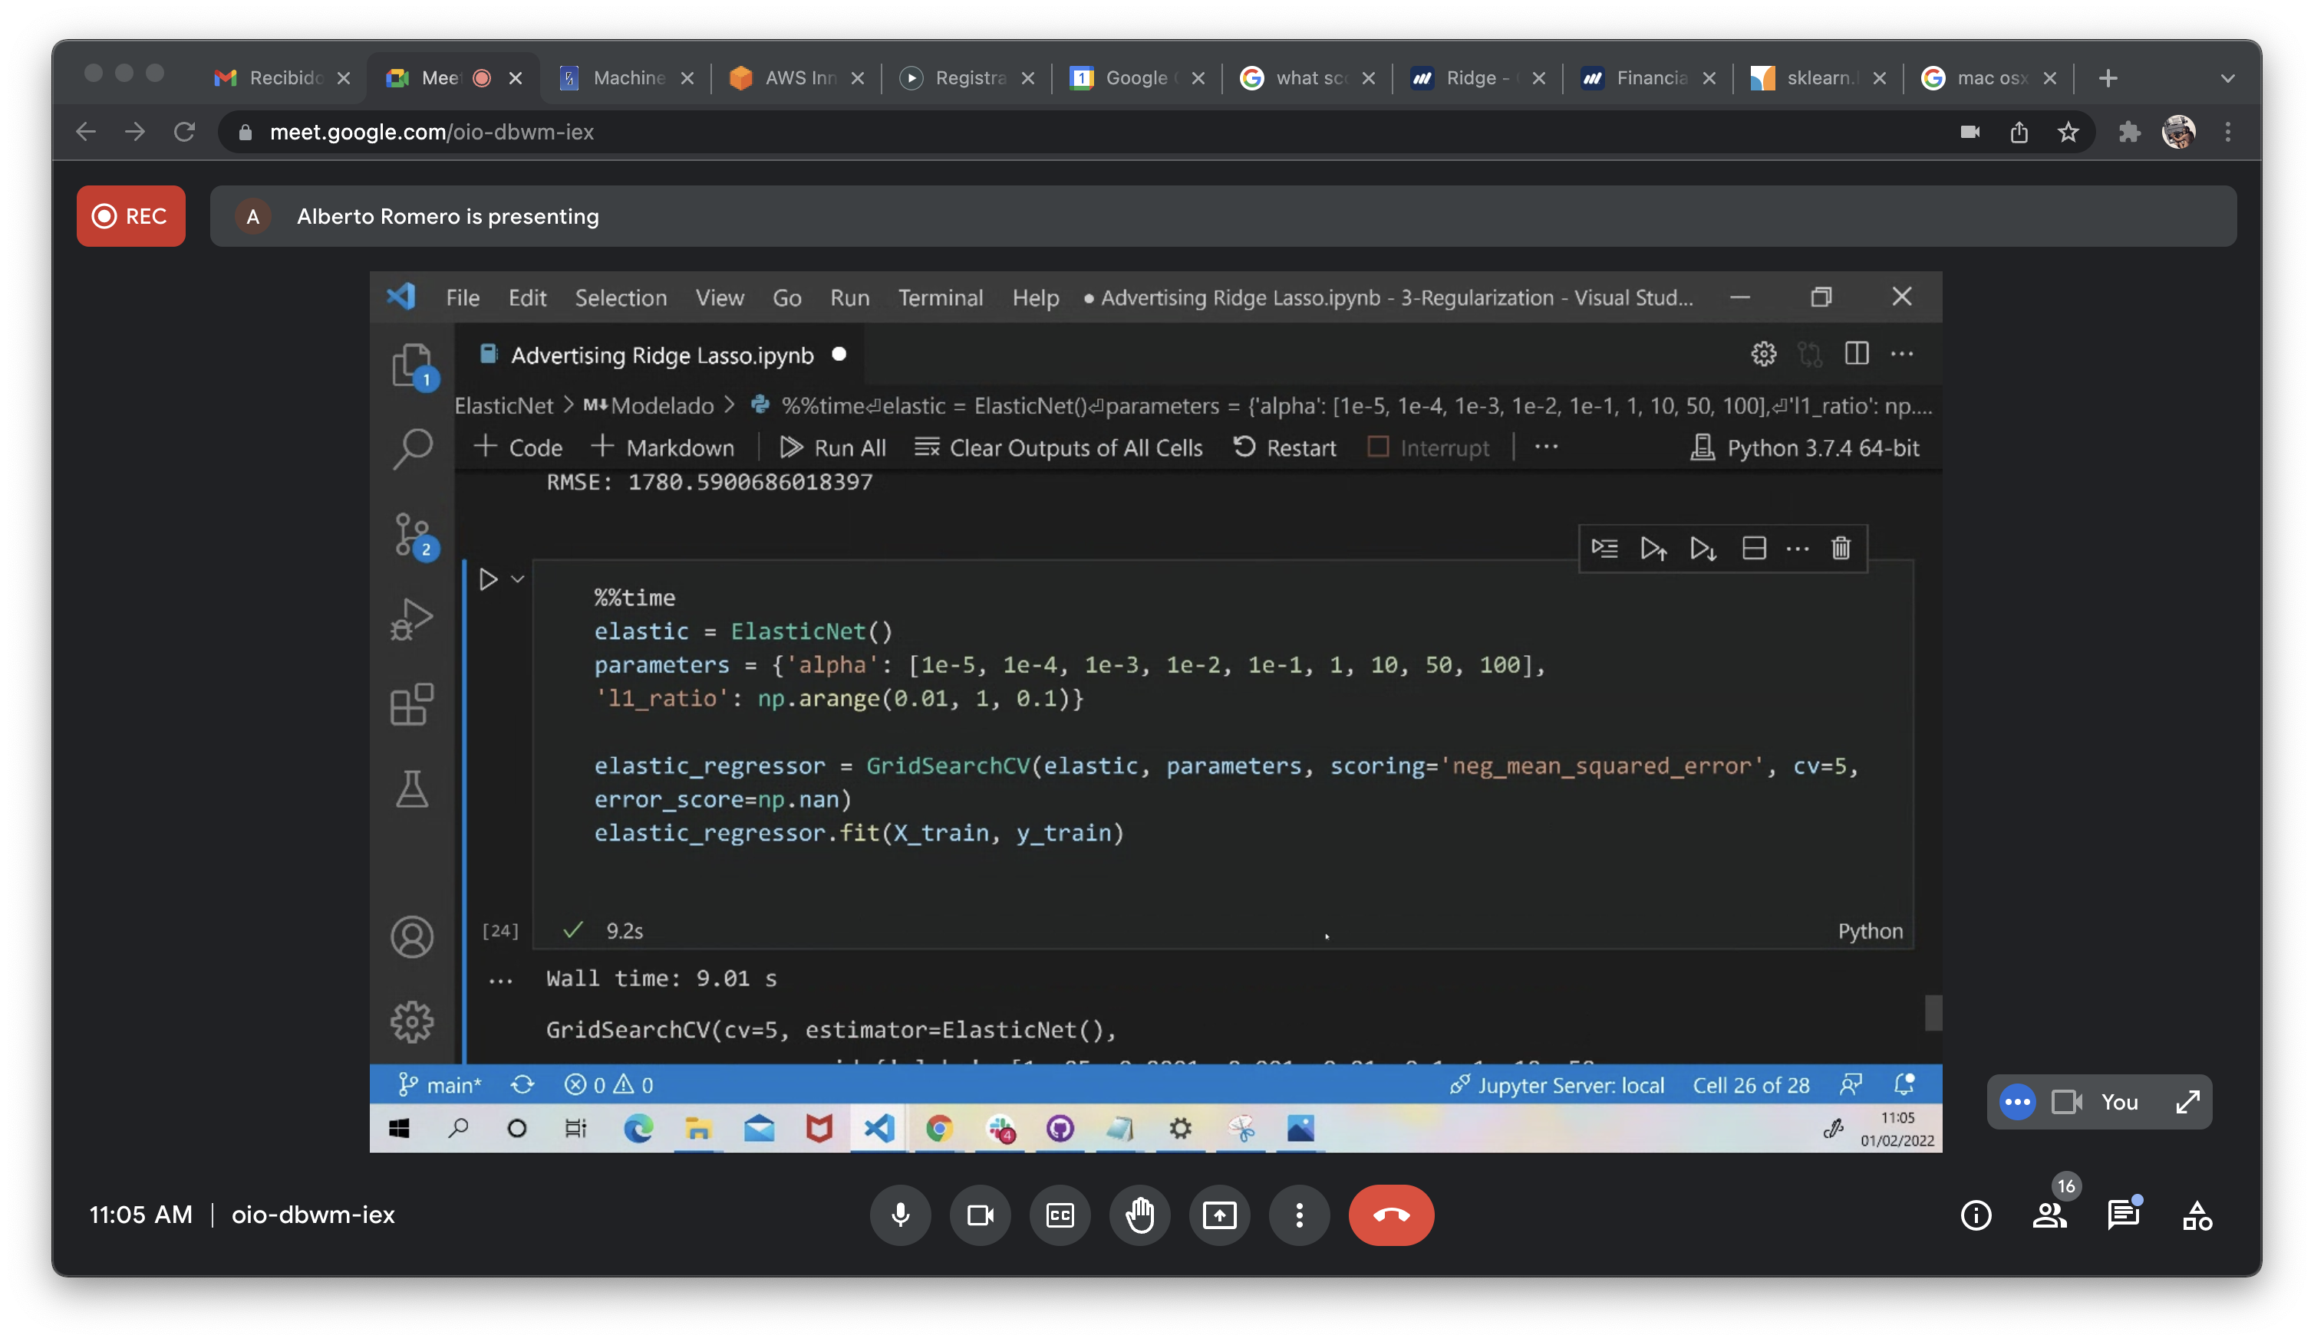

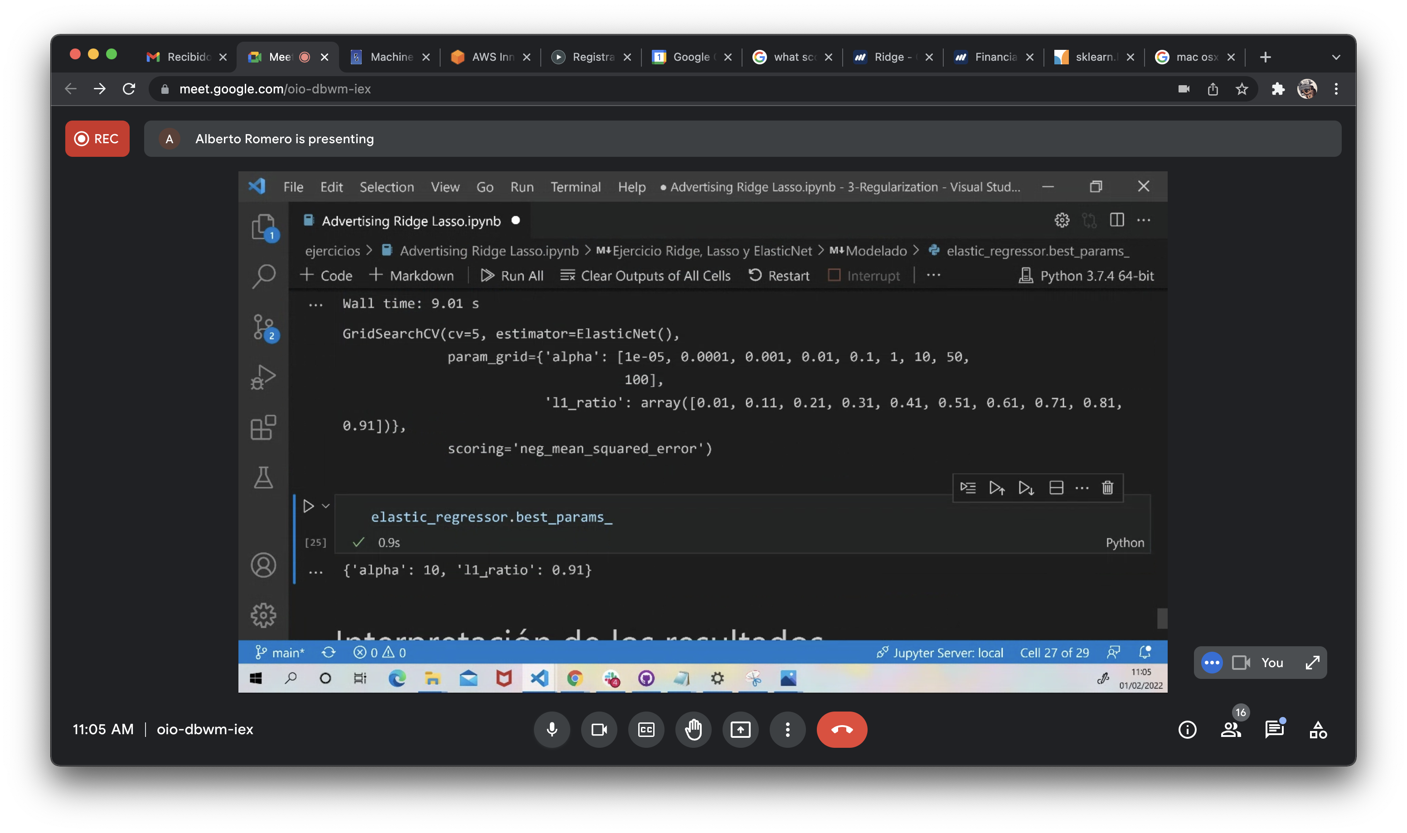



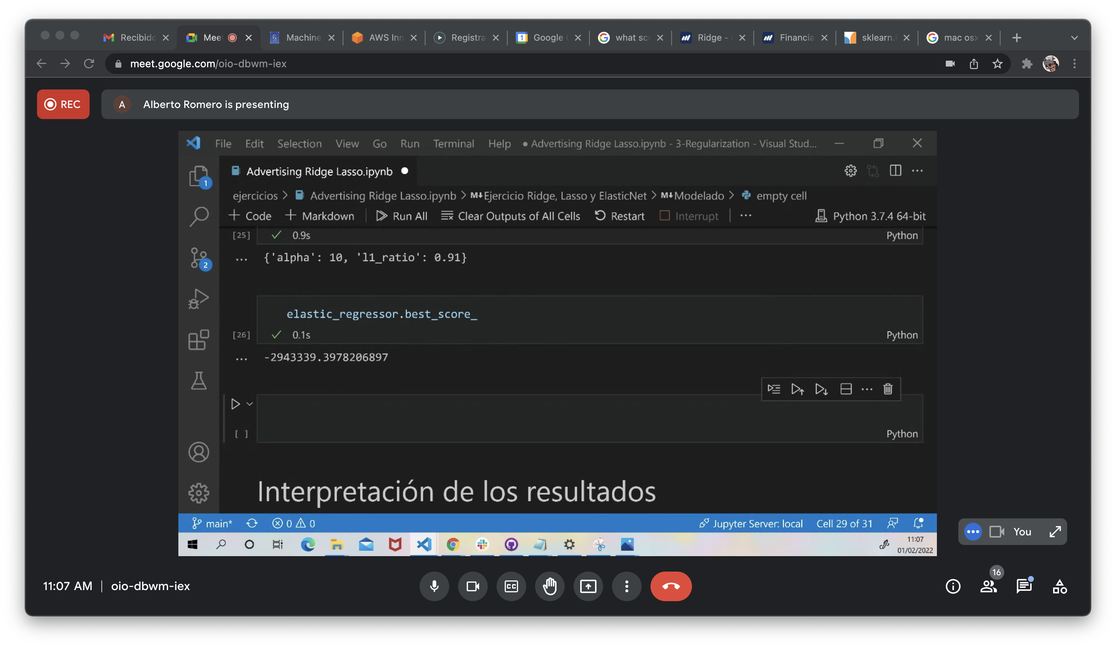

Ahora con usaremos Elasticnet con los datos estandarizados mediante StandardScaler

Observar que en lugar de X_train pasamos X_trained_scaled

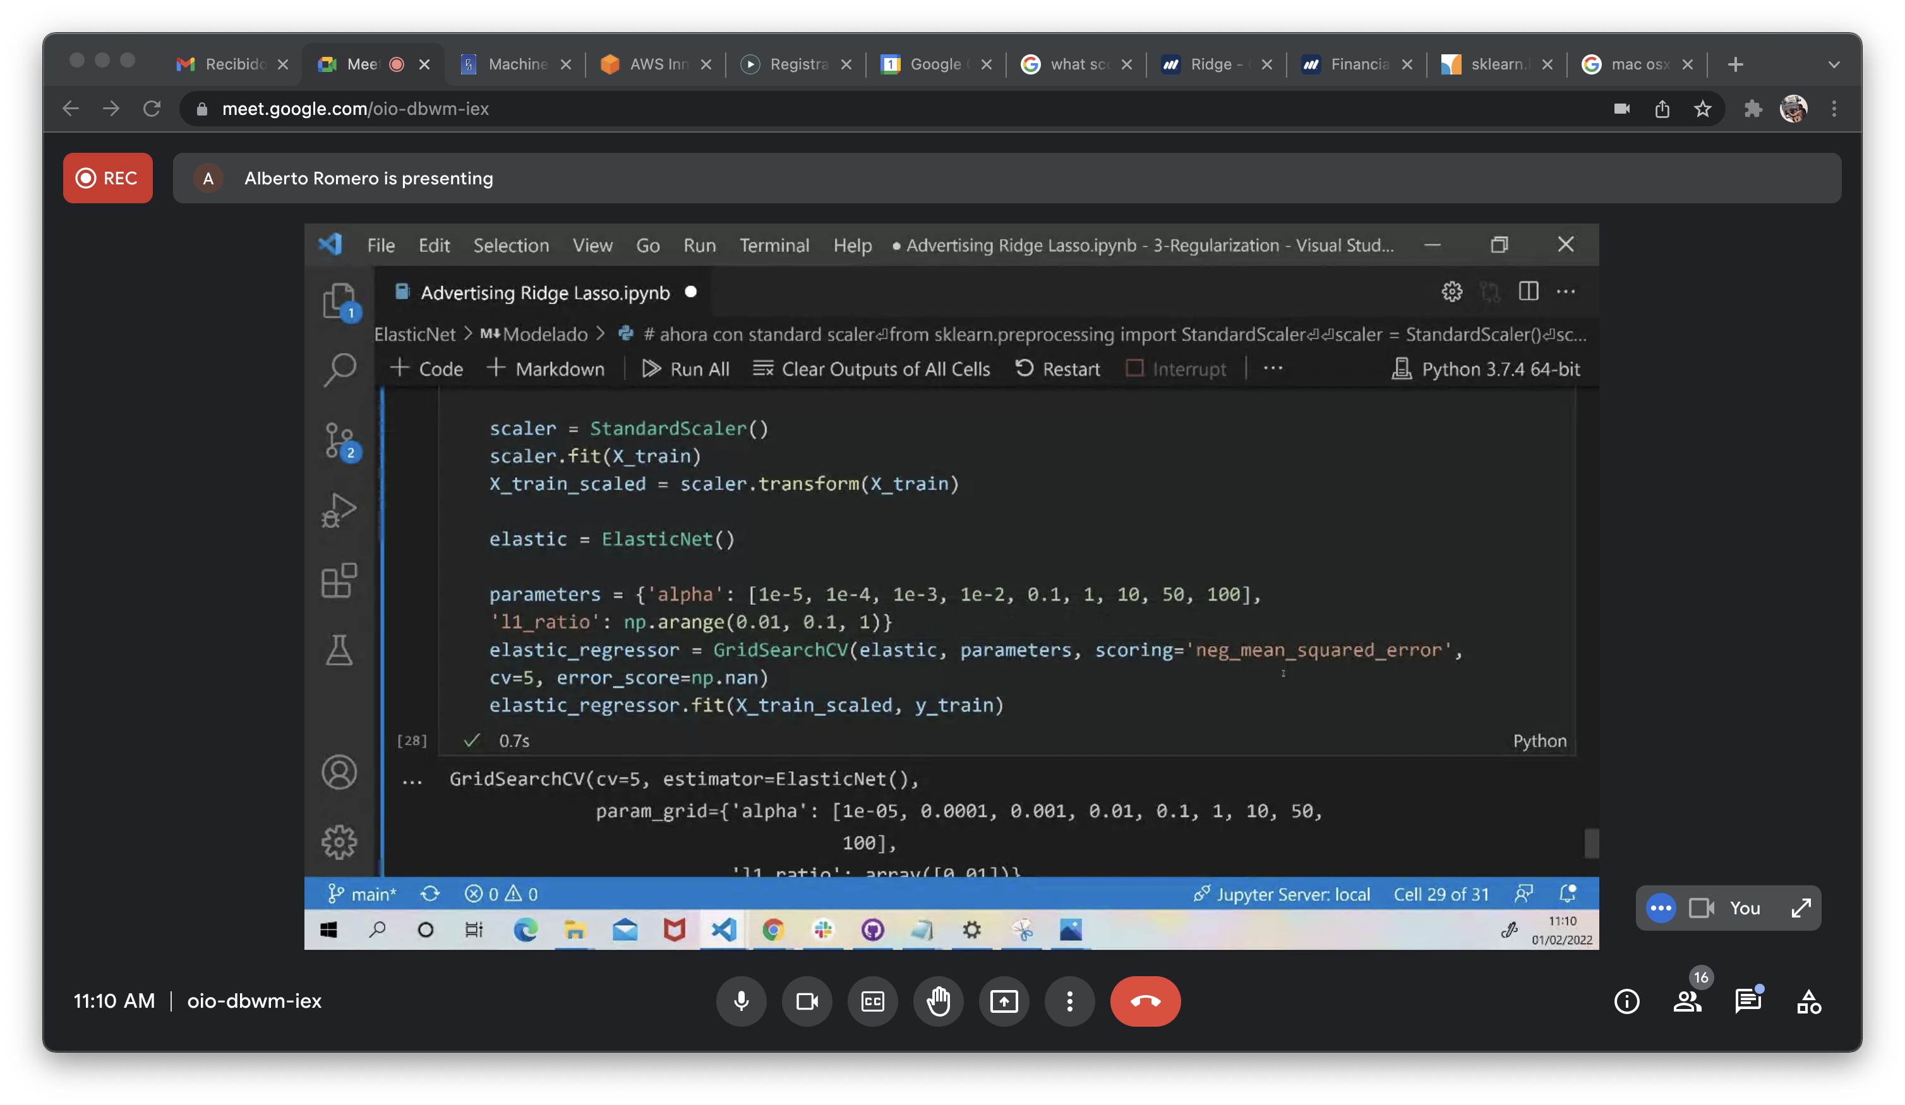

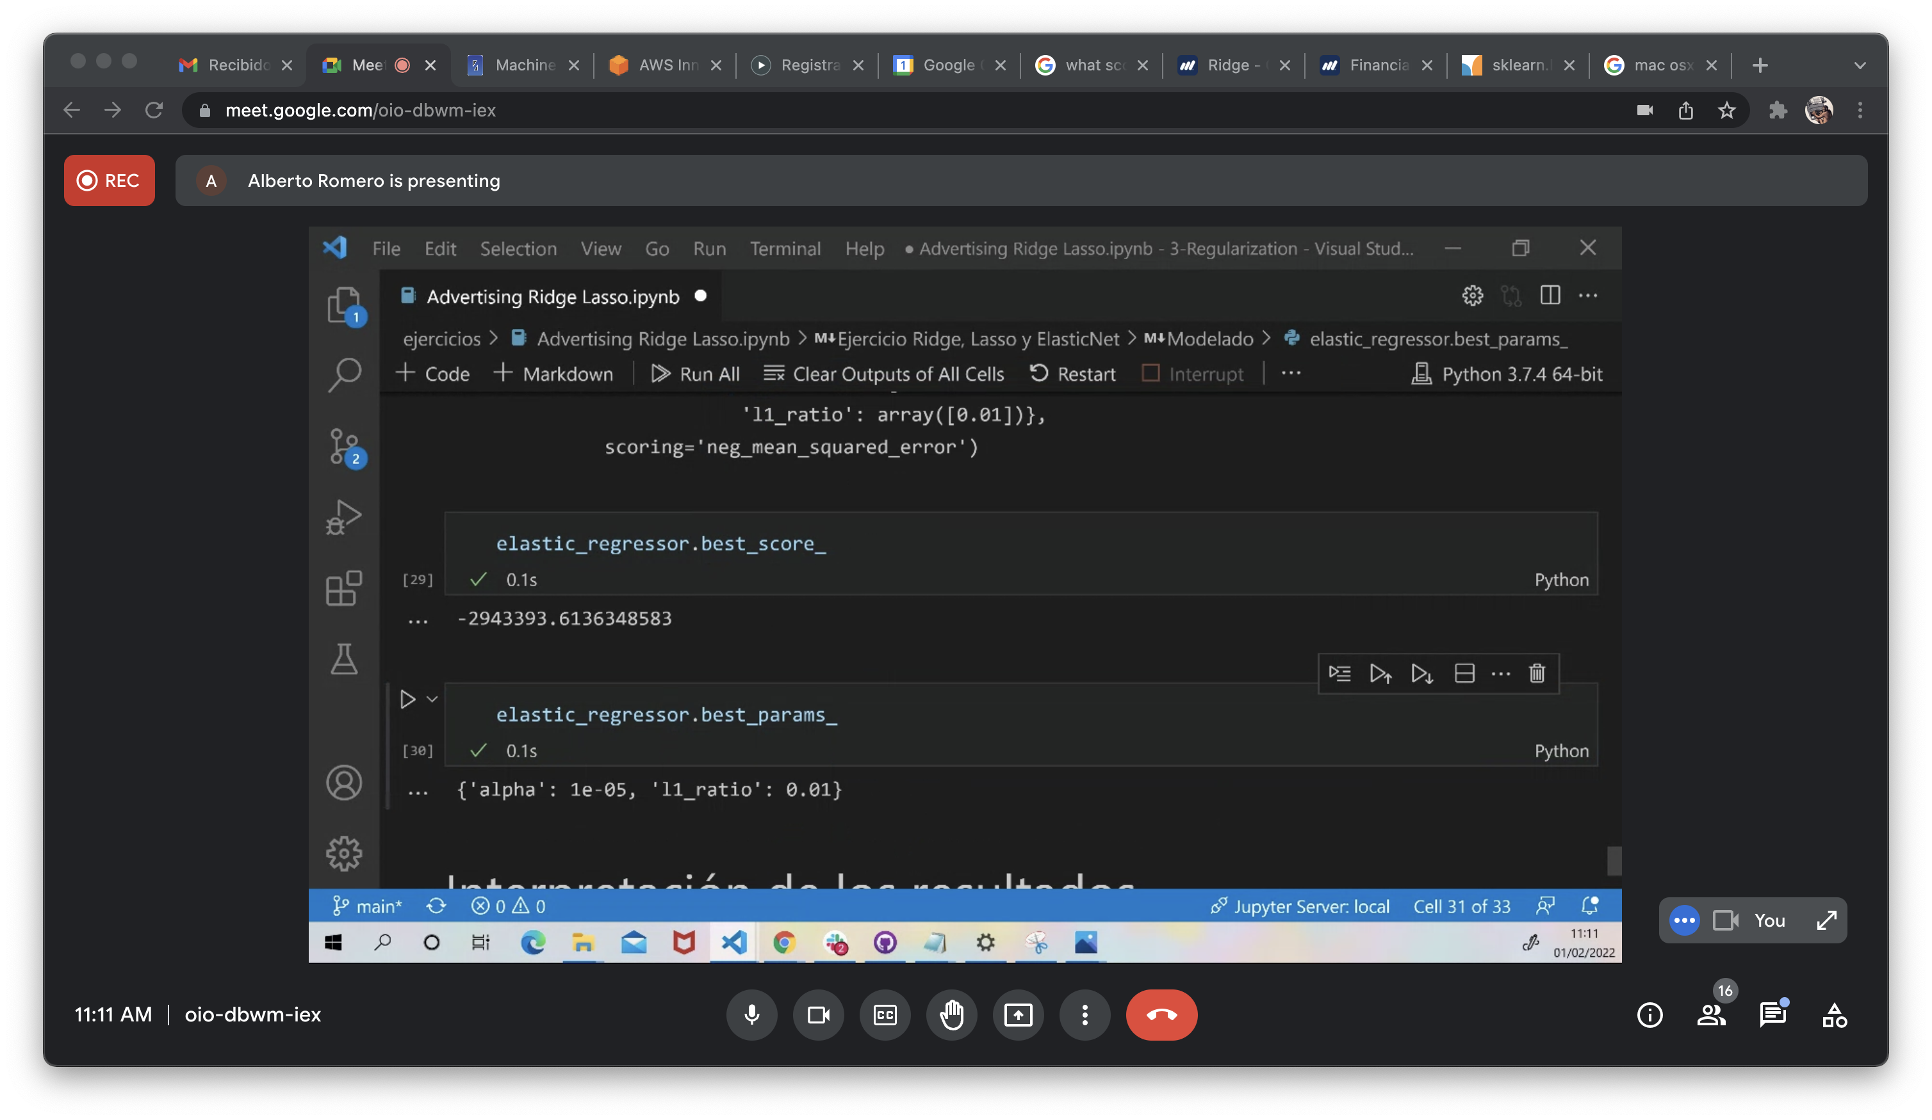



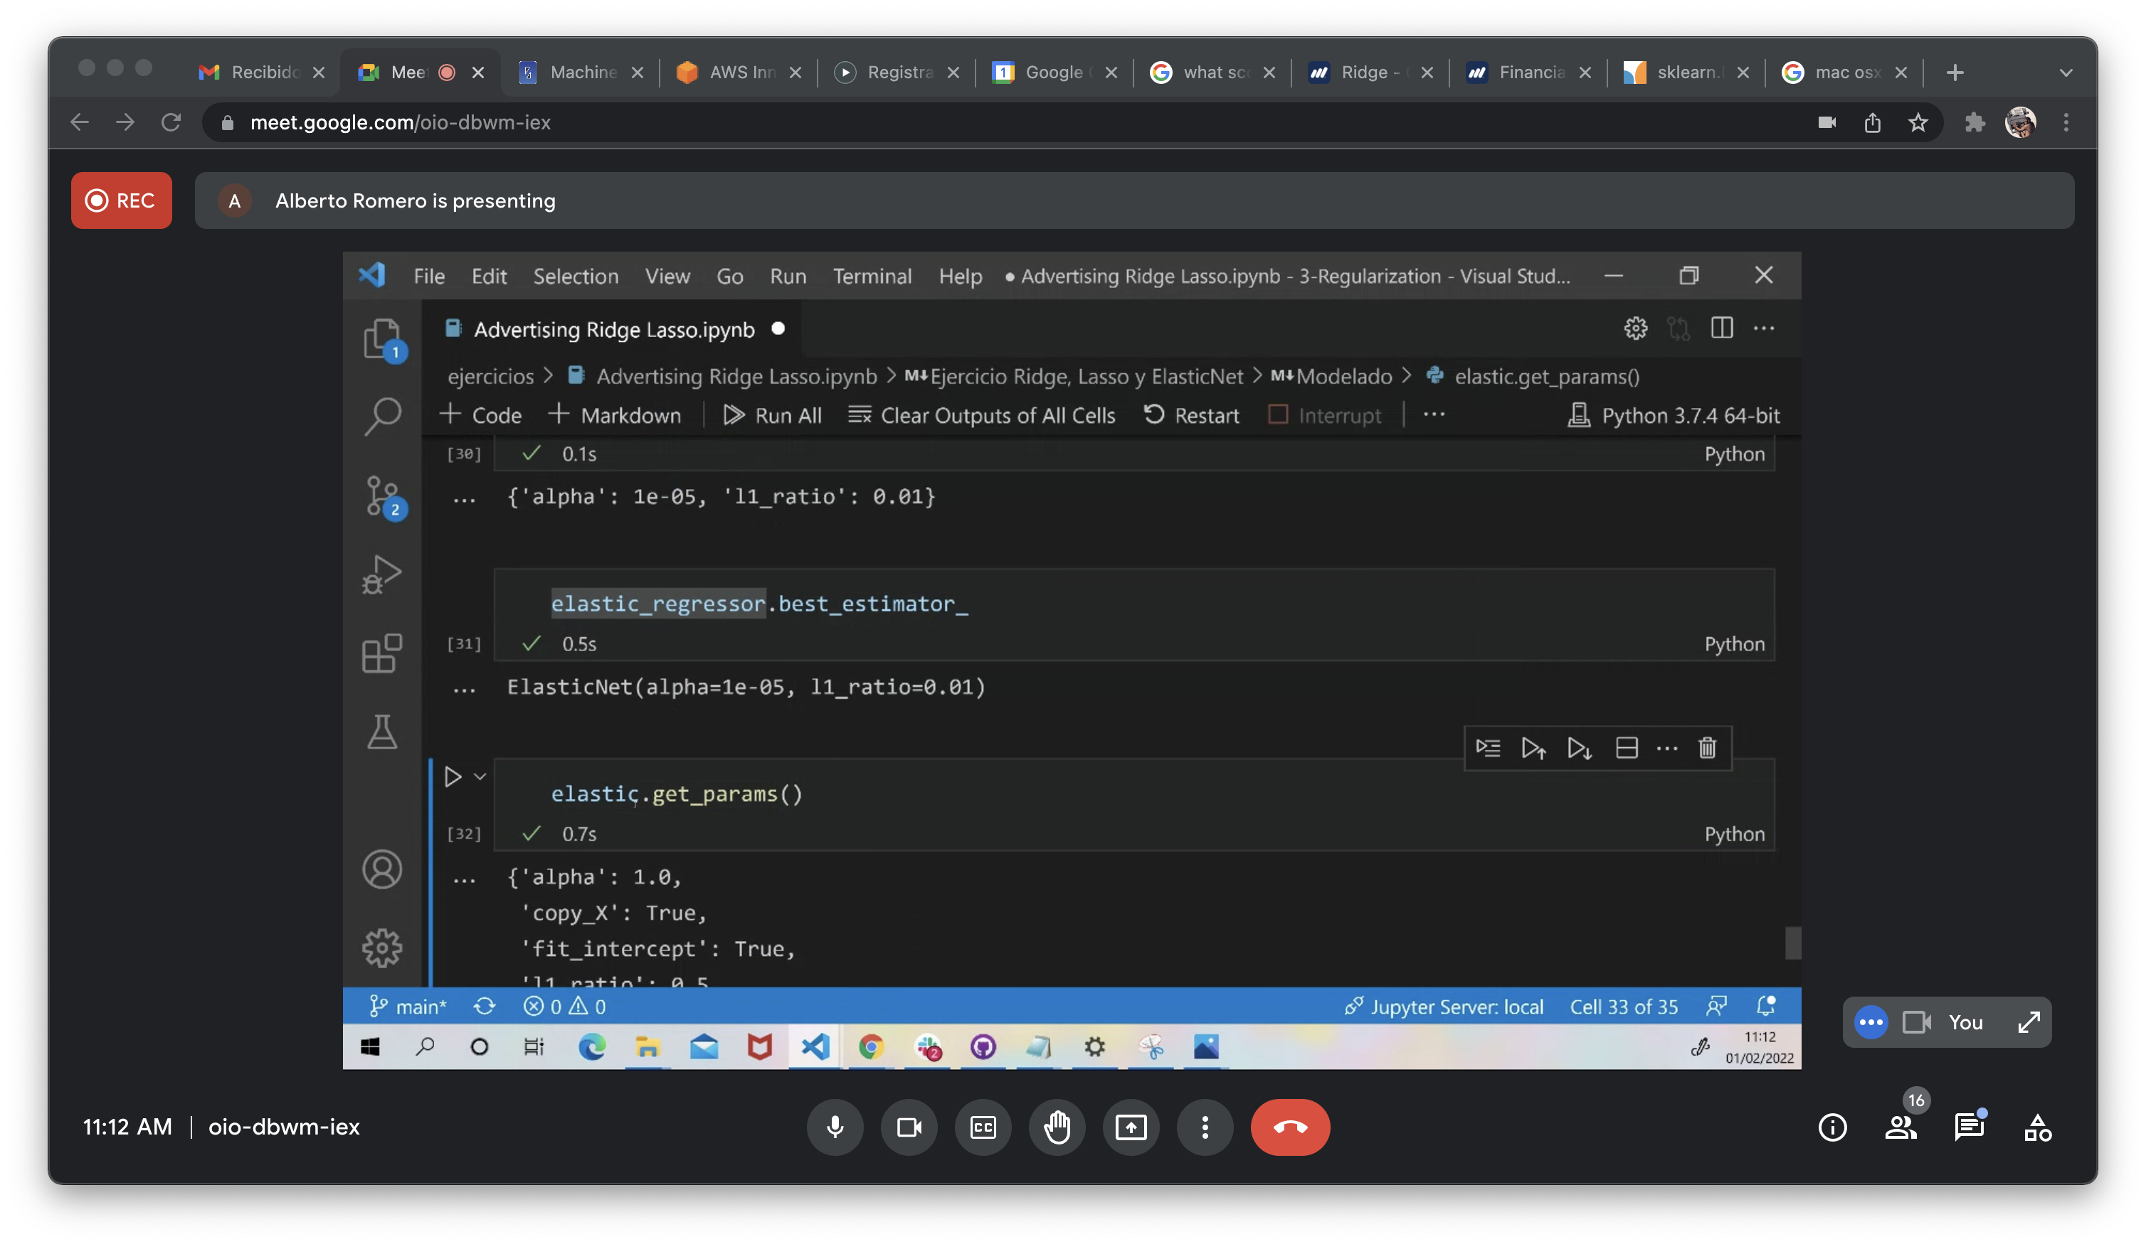

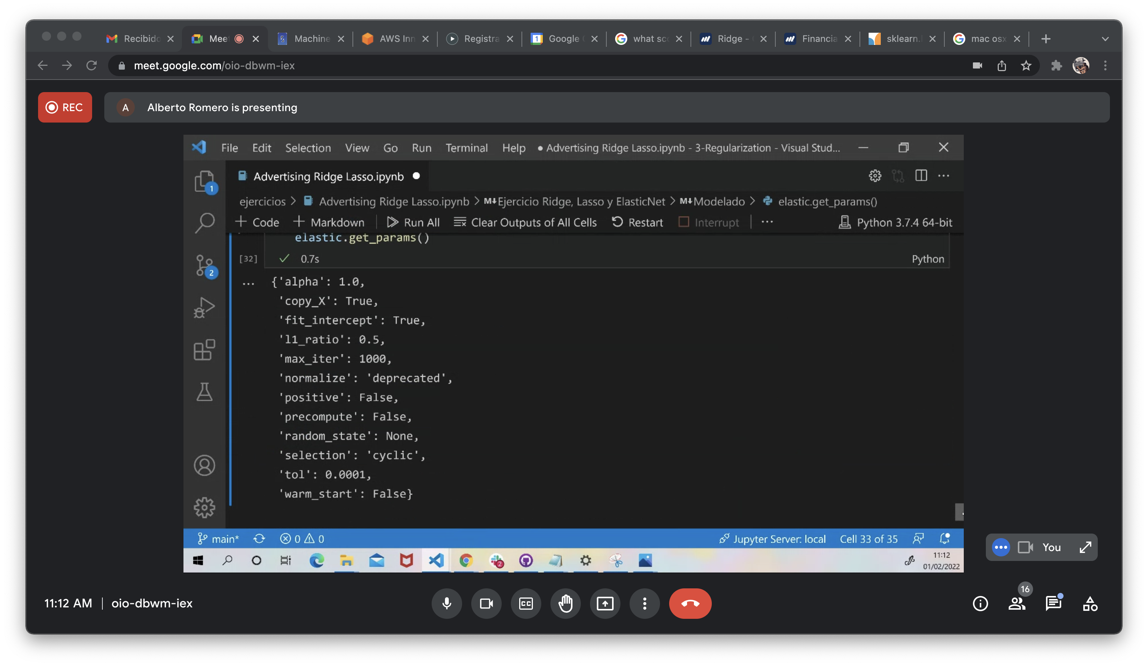

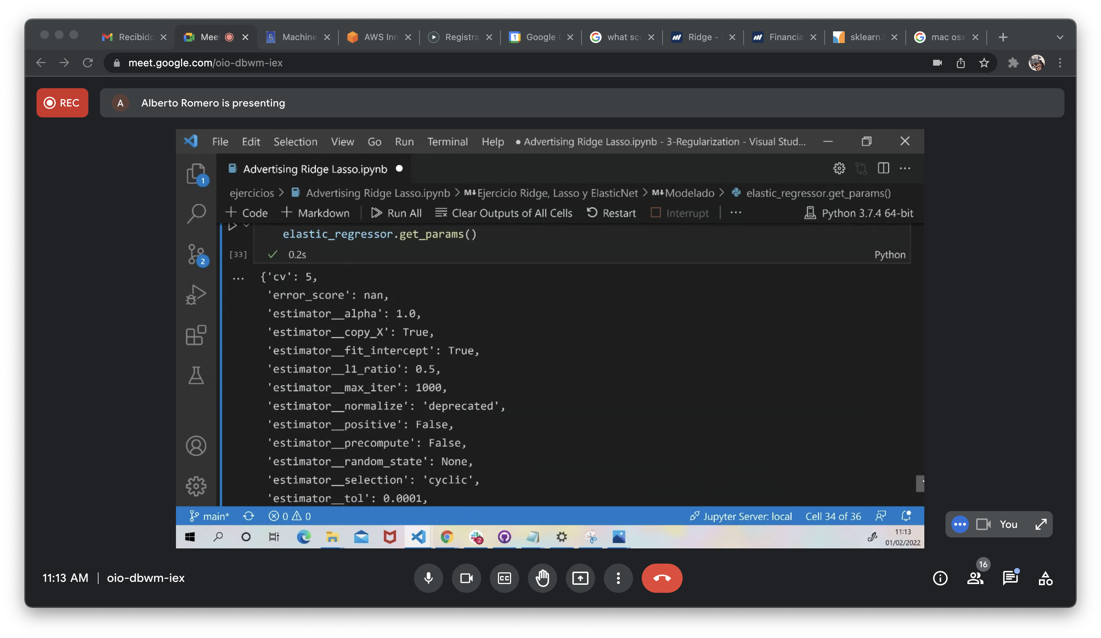

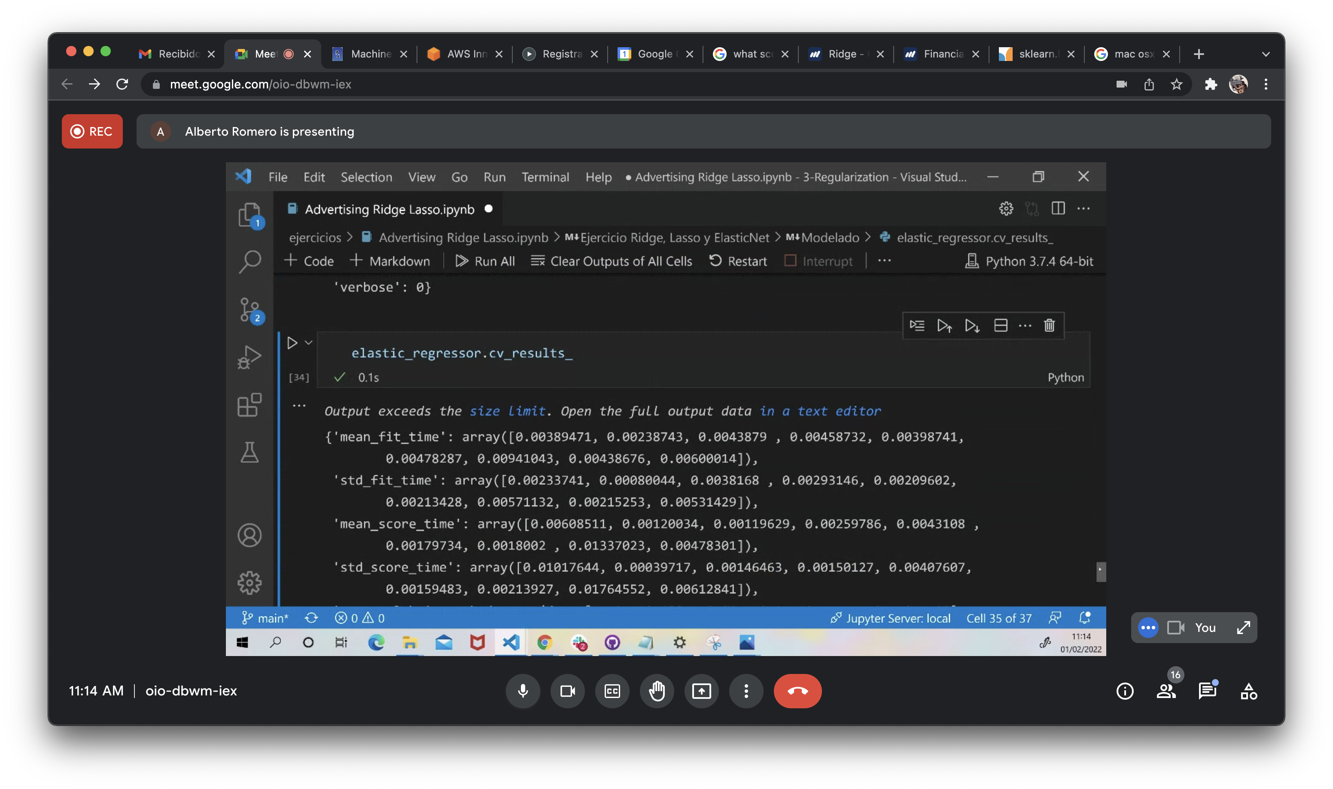



La interpretación de resultados nos permite como usarlos para alcanzar los objetivos de negocio.